




หน่วยการเรียนรู้ที่ 2 การเขียนโปรแกรมเบื้องต้น
แผนการจัดการเรียนรู้ที่ 10
เรื่อง การเขียนโปรแกรมการสร้างเครื่องคิดเลขอย่างง่าย (การลบ)

ชั้นประถมศึกษาปีที่ 5 เวลาเรียน 1 ชั่วโมง

มาตรฐานการเรียนรู้และตัวชี้วัด

มาตรฐานการเรียนรู้
มาตรฐาน ว 4.2 เข้าใจและใช้แนวคิดเชิงคำนวณในการแก้ปัญหาที่พบในชีวิตจริงอย่างเป็นขั้นตอน และเป็นระบบ ใช้เทคโนโลยีสารสนเทศและการสื่อสารในการเรียนรู้ การทำงาน
และการแก้ปัญหาได้อย่างมีประสิทธิภาพ รู้เท่าทัน และมีจริยธรรม
ตัวชี้วัด
ว 4.2 ป.5/2 ออกแบบ และเขียนโปรแกรมที่มีการใช้เหตุผลเชิงตรรกะอย่างง่าย ตรวจหา ข้อผิดพลาดและแก้ไข



จุดประสงค์การเรียนรู้
1. อธิบายเกี่ยวกับการเขียนโปรแกรมการสร้างเครื่องคิดเลขอย่างง่าย (การลบ) (K)
2. เขียนโปรแกรมการสร้างเครื่องคิดเลขอย่างง่าย (การลบ) (P)
3. มีความกระตือรือร้นในการปฏิบัติกิจกรรมการเรียนรู้ (A)

สาระการเรียนรู้

การเขียนโปรแกรมการสร้างเครื่องคิดเลขอย่างง่าย (การลบ) จะต้องทำการประกาศตัวแปรไว้สำหรับ
ใช้เก็บข้อมูลที่รับเข้าไปประมวลผล หรือเก็บข้อมูลที่ได้จากการประมวลผล


สมรรถนะสำคัญของผู้เรียน

1. ความสามารถในการสื่อสาร
2. ความสามารถในการคิด
3. ความสามารถในการแก้ปัญหา
4. ความสามารถในการใช้เทคโนโลยี


คุณลักษณะอันพึงประสงค์

1. ใฝ่เรียนรู้
2. มุ่งมั่นในการทำงาน

คำถามสำคัญ

หากนักเรียนต้องการให้โปรแกรมการลบของตนเองมีความน่าสนใจ นักเรียนจะเขียนโปรแกรมอย่างไร


การจัดกิจกรรมการเรียนรู้


ขั้นปฏิบัติและสรุปความรู้หลังการปฏิบัติ (Applying and Constructing the Knowledge)
• • • • • • • • • • • • • • • • • • • • • • • • • • • • • • • • • • • • • • • • •

1. นักเรียนจับคู่หรือแบ่งกลุ่มตามความเหมาะสมของจำนวนเครื่องคอมพิวเตอร์ โดยให้มี
นักเรียน 1 คนที่มีประสบการณ์ในการใช้งานคอมพิวเตอร์ จากนั้นแต่ละกลุ่มร่วมกันเขียนโปรแกรมสร้างเครื่องคิดเลขอย่างง่าย (การลบ) การเขียนโปรแกรมลักษณะนี้จะต้องประกาศตัวแปรขึ้นมา 3 ตัว แล้วนำมาประมวลผล โดยทำได้ดังขั้นตอนต่อไปนี้
1.1 เปิดโปรแกรม Scratch เลือกชุดคำสั่งสคริปต์ แล้วเลือกข้อมูล
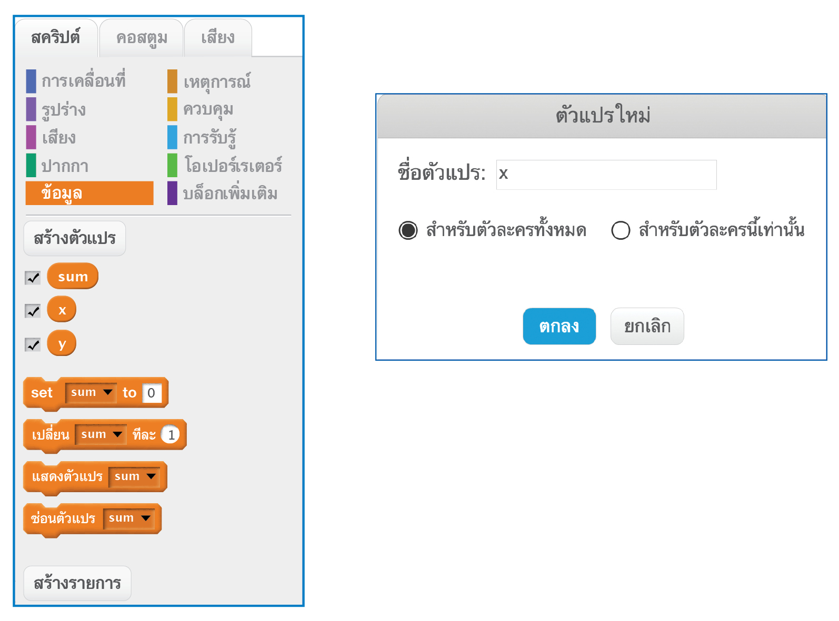
1.2 ประกาศตัวแปรโดยคลิกเมาส์ที่ปุ่ม
1.3 โปรแกรมจะแสดงหน้าต่าง ให้สร้างตัวแปรใหม่ ให้ตั้งชื่อเป็น x แล้วคลิกเมาส์ที่ปุ่ม

1.4 ทำซ้ำโดยประกาศตัวแปรชื่อ y และ sum จากนั้นโปรแกรมจะแสดงรายชื่อตัวแปรทั้งหมด และมีค่าเริ่มต้นเป็น 0 พร้อมทั้งแสดงค่าของตัวแปรไว้มุมบนซ้ายของโปรแกรม ดังภาพ
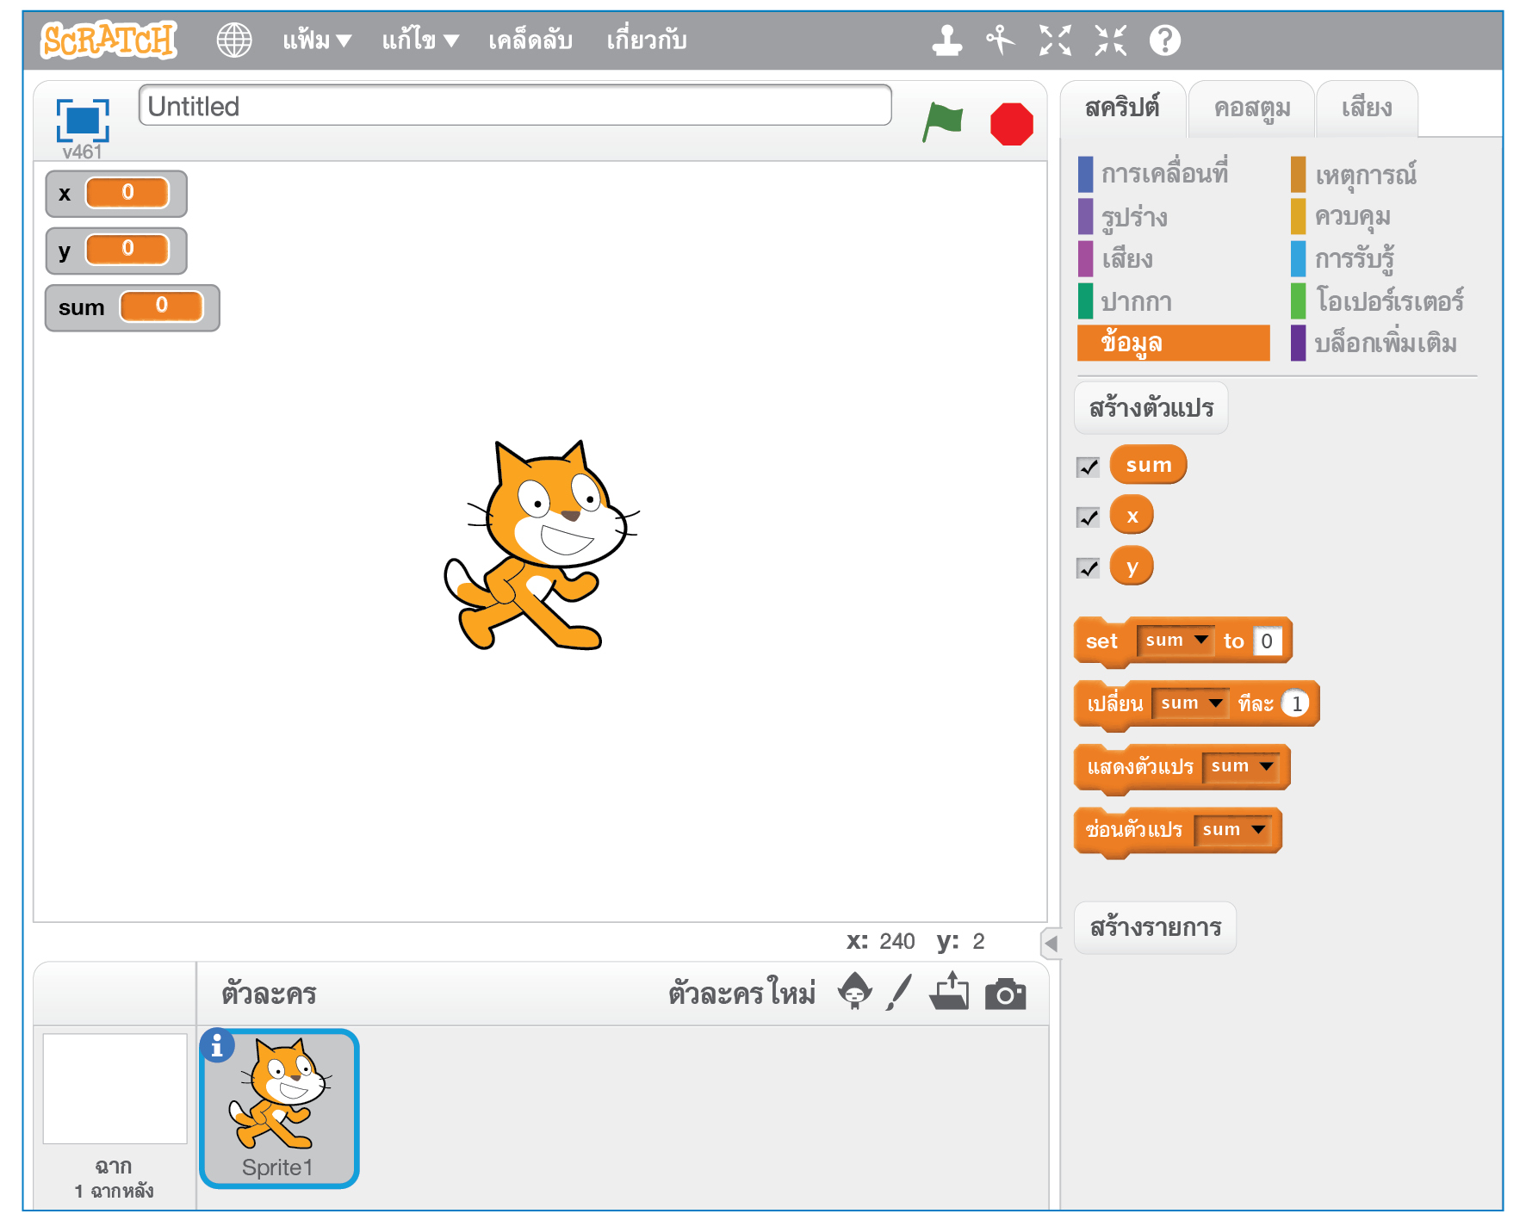


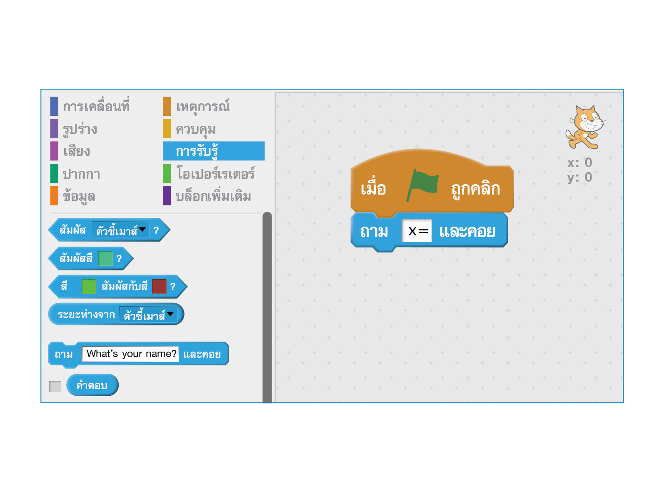
1.5 การรับข้อมูลทางแป้นพิมพ์ สามารถใช้บล็อกคำสั่ง มาใช้งานได้ เมื่อมีการพิมพ์ข้อมูลเข้าไป ข้อมูลจะเก็บในตัวแปร คำตอบ เสมอ ลากบล็อกคำสั่ง
มาวาง ดังภาพ แล้วพิมพ์ข้อความให้โปรแกรมถามเป็น x =

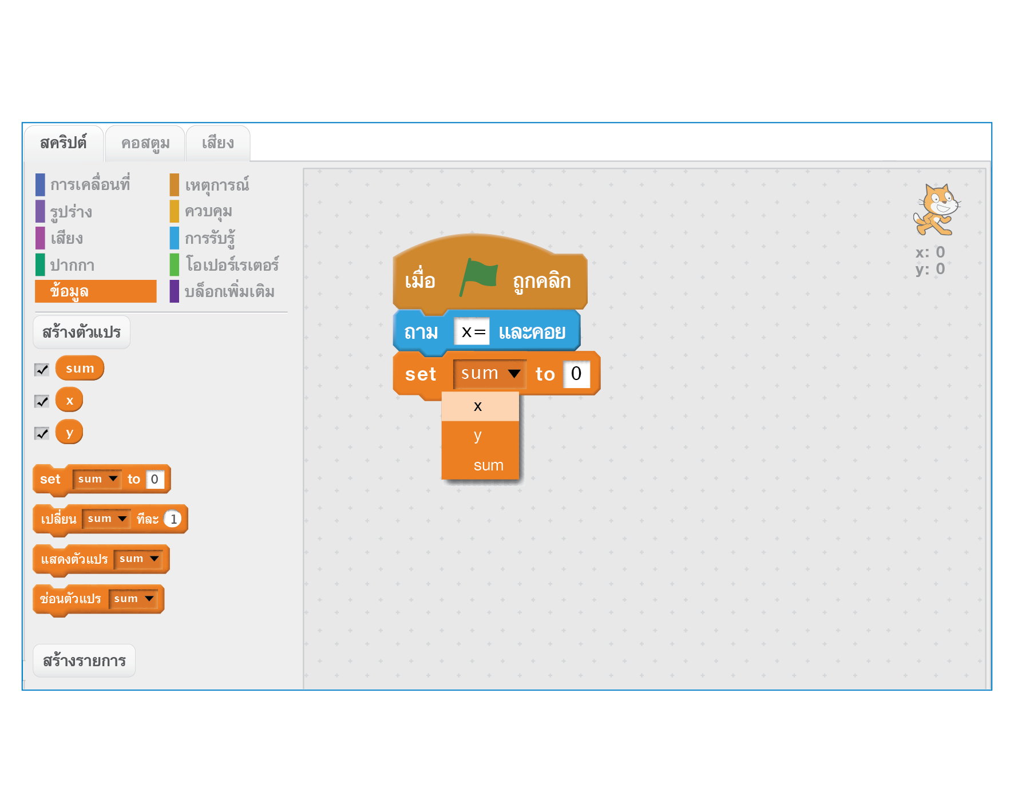

1.6 เมื่อโปรแกรมทำงานจะแสดงกล่องข้อความให้ป้อนข้อมูล และข้อมูลจะเก็บในตัวแปร คำตอบ ดังนั้นขั้นตอนต่อไปจะต้องเขียนโปรแกรมเพื่อกำหนดค่านี้ให้กับตัวแปร x โดยเลือกบล็อกคำสั่ง
ซึ่งอยู่ในกลุ่มคำสั่งของข้อมูล แล้วคลิกเมาส์เปลี่ยนให้เป็นตัวแปร x ดังภาพ


1.7 กำหนดค่า x ให้เป็น คำตอบ ซึ่งเป็นคำตอบของการถามด้วยคำสั่ง
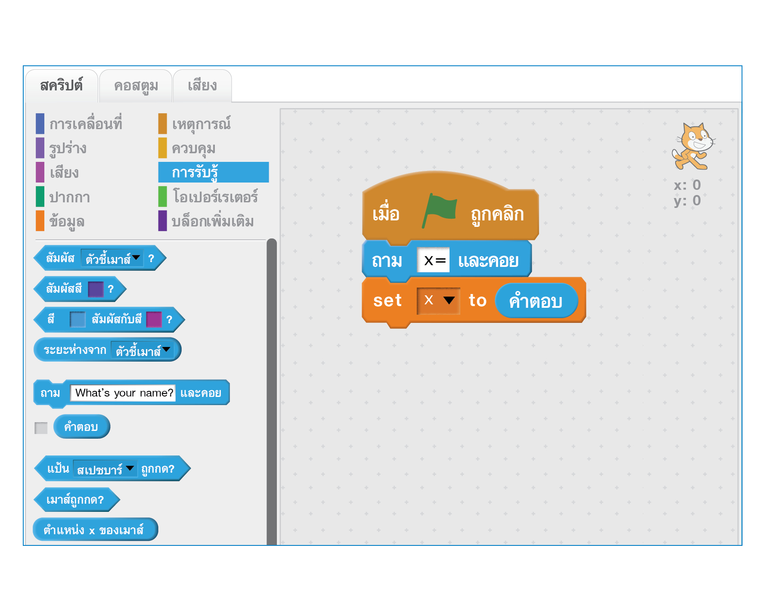
โดยเลือกกลุ่มคำสั่ง การรับรู้ แล้วนำบล็อกคำสั่ง มาวาง ดังภาพ

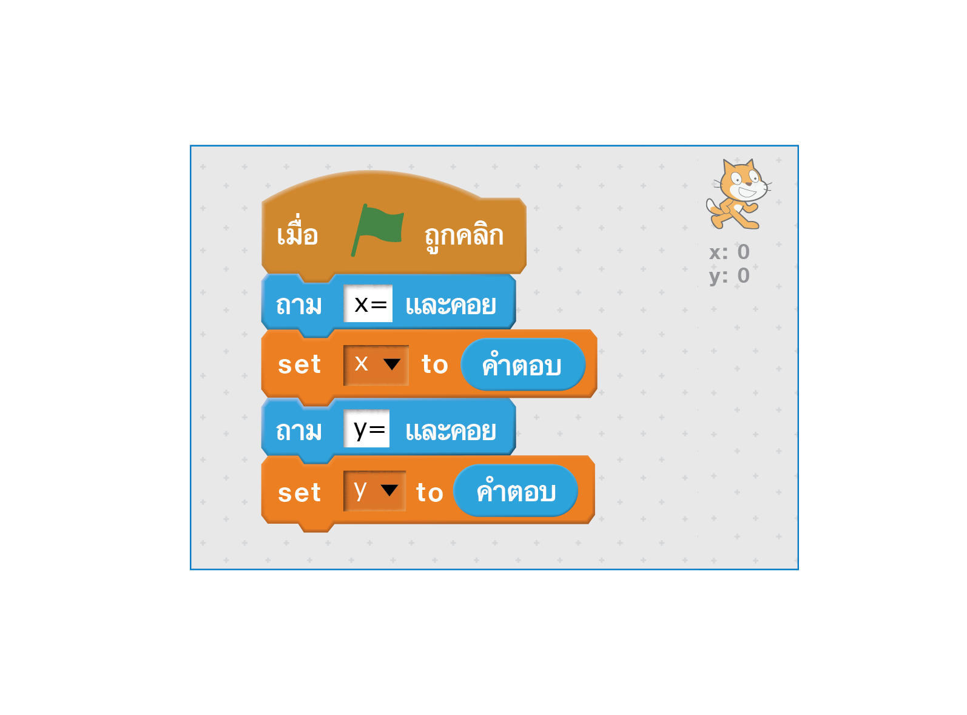


1.8 นำบล็อกคำสั่ง และ มาวาง จากนั้นกำหนดค่าให้กับตัวแปร y เป็น y = และ y ดังภาพ

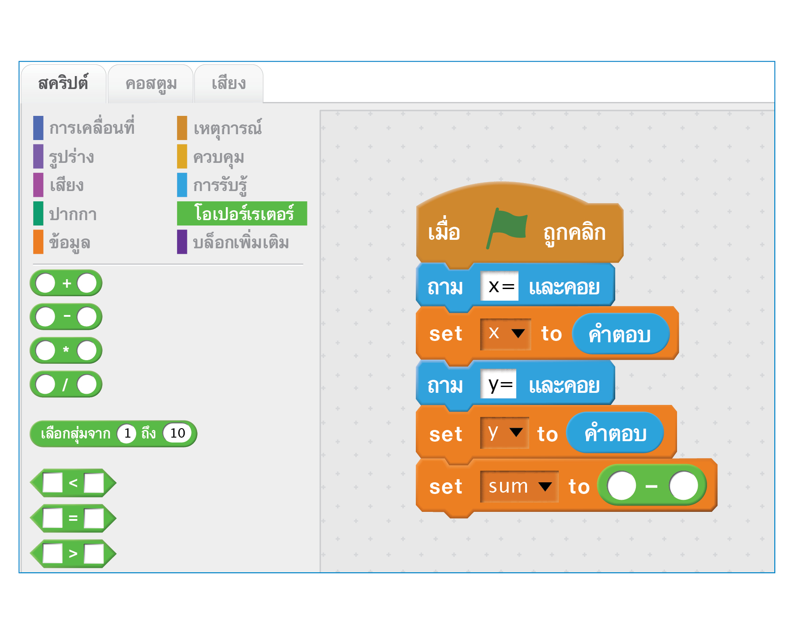

1.9 กำหนดค่าให้กับตัวแปร sum โดยนำข้อมูลของตัวแปร x กับตัวแปร y มาลบกัน จากนั้นเลือกคำสั่งตัวดำเนินการในกลุ่มโอเปอร์เรเตอร์ แล้วเลือกบล็อกคำสั่ง มาวาง ดังภาพ

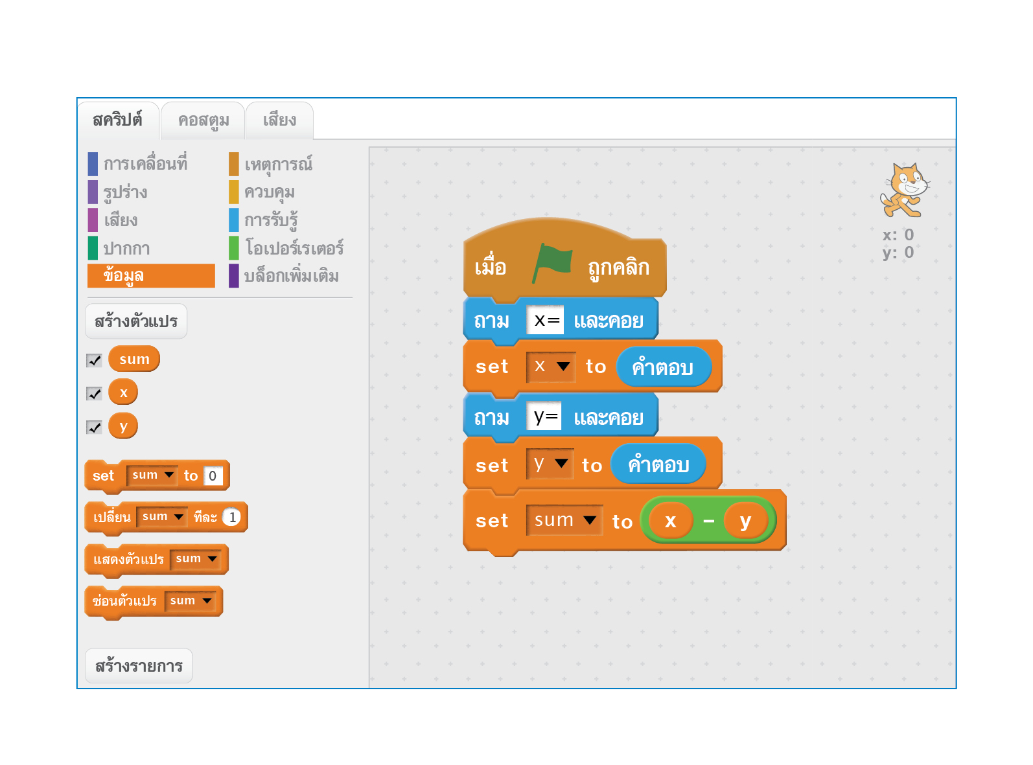


1.10 กำหนดให้ลบค่าในตัวแปร x และ y โดยเลือกกลุ่มคำสั่งข้อมูล แล้วนำตัวแปร
และ มาวางในบล็อกคำสั่ง ดังภาพ


1.11 ทดลองรันโปรแกรม จะพบว่า แมวจะแสดงข้อความ x = พร้อมทั้งมีกล่องสำหรับป้อนข้อมูล แล้วทดลองป้อนค่า 6 ลงไป แล้วกดปุ่ม ที่แป้นพิมพ์ ดังภาพ
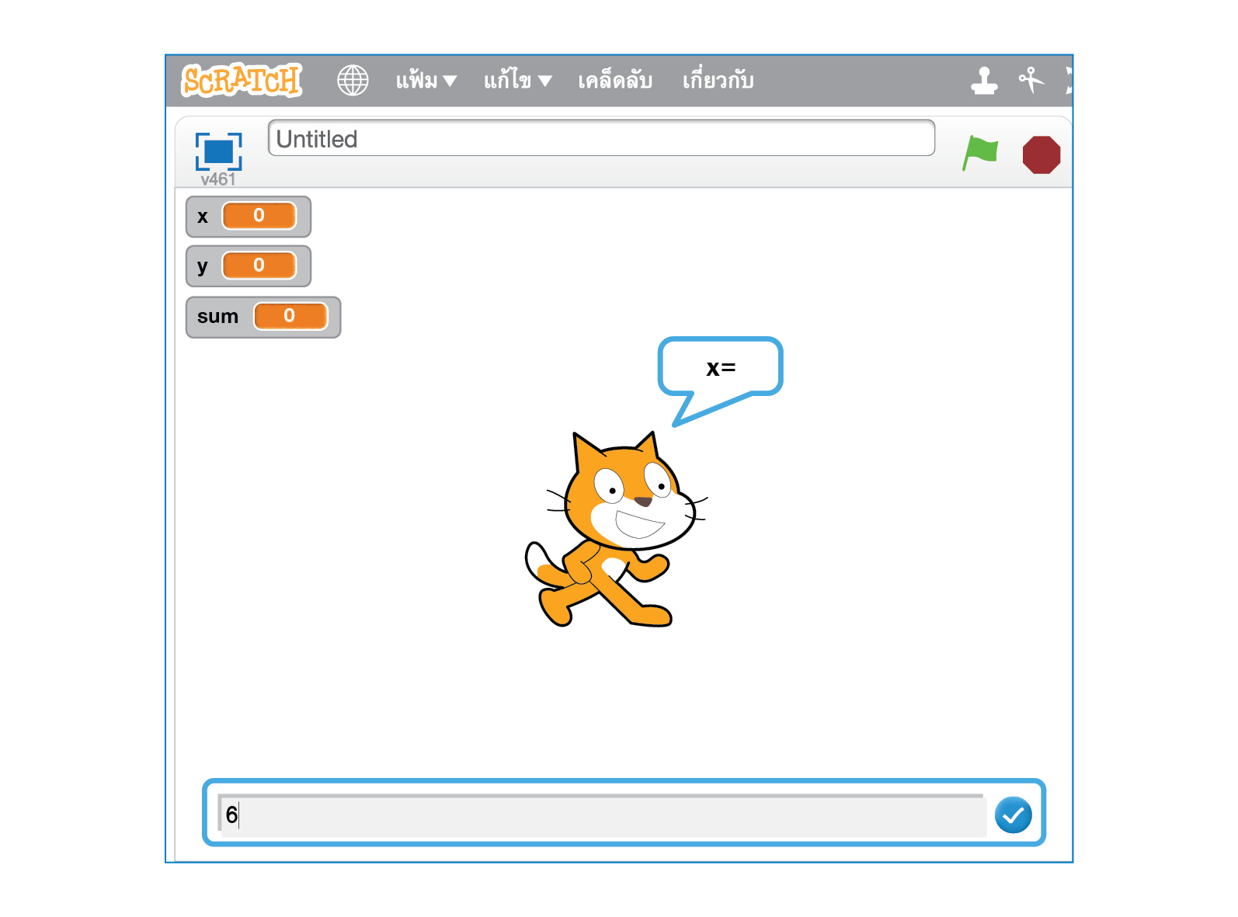

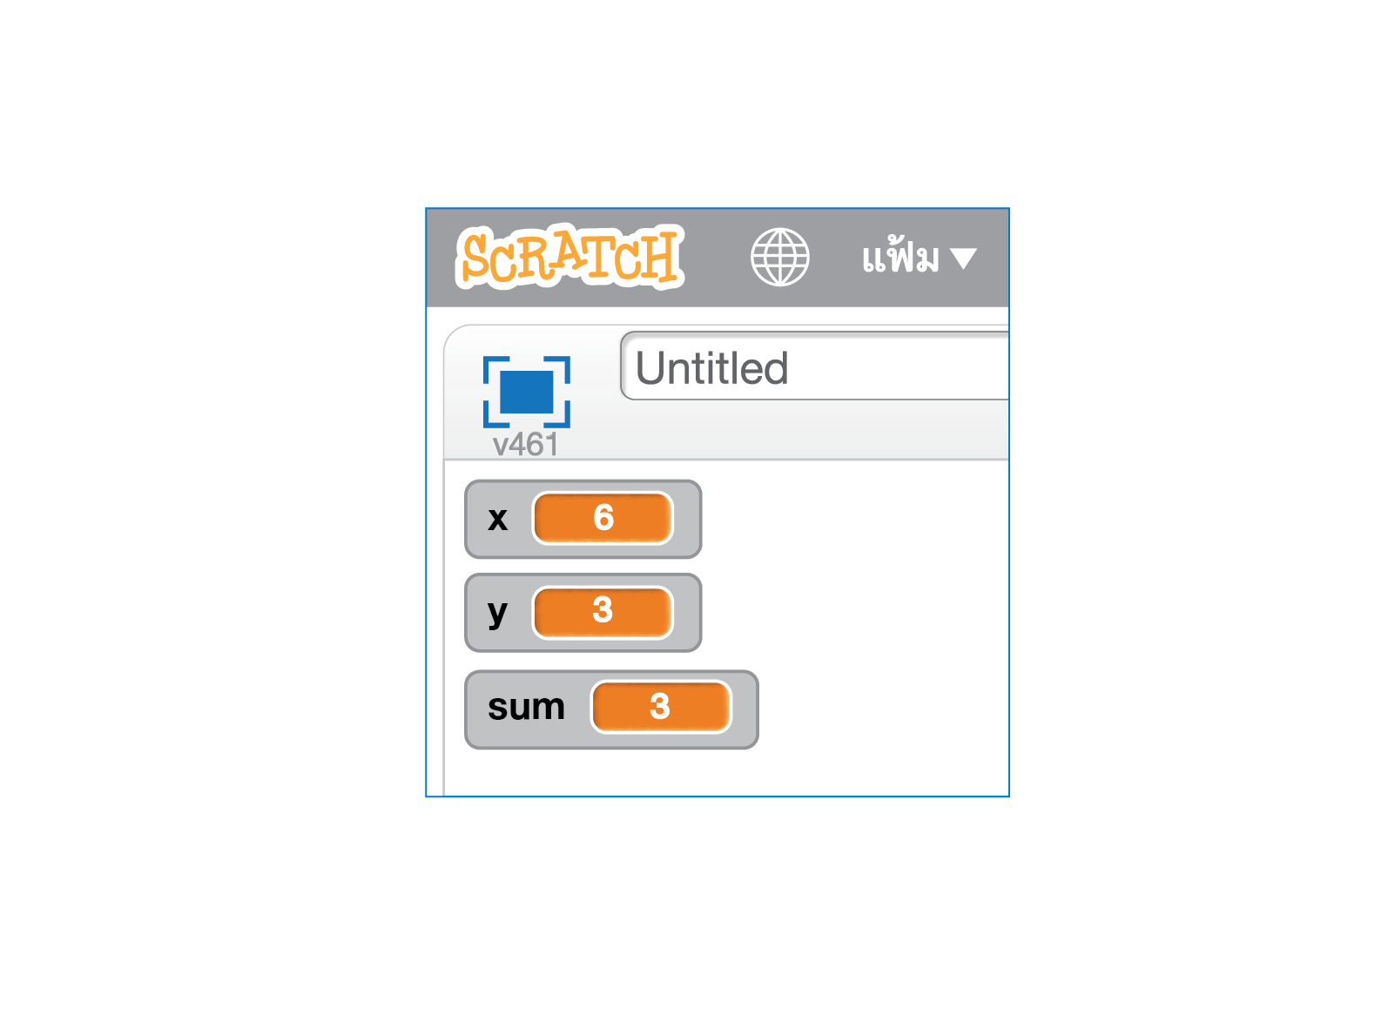
1.12 ป้อนค่า y เป็น 3 เมื่อโปรแกรมทำงานจะนำ 6 และ 3 มาลบกัน แล้วเก็บผลลัพธ์ไว้ใน sum โดยโปรแกรมจะแสดงข้อมูลออกมา ดังภาพ


กิจกรรมนี้สร้างเสริมทักษะศตวรรษที่ 21 ด้านการร่วมมือทำงานเป็นทีม
ความรอบรู้ในสารสนเทศ ความรอบรู้ในเทคโนโลยีสารสนเทศ

2. นักเรียนร่วมกันสรุปสิ่งที่เข้าใจเป็นความรู้ร่วมกัน ดังนี้
การเขียนโปรแกรมการสร้างเครื่องคิดเลขอย่างง่าย (การลบ) จะต้องทำการประกาศตัวแปร
ไว้สำหรับใช้เก็บข้อมูลที่รับเข้าไปประมวลผลหรือเก็บข้อมูลที่ได้จากการประมวลผล


ขั้นสื่อสารและนำเสนอ (Applying the Communication Skill)
• • • • • • • • • • • • • • • • • • • • • • • • • • • •

3. นักเรียนแต่ละกลุ่มออกมานำเสนอผลการเขียนโปรแกรมการสร้างเครื่องคิดเลขอย่างง่าย
(การลบ) หน้าชั้นเรียน เพื่อแลกเปลี่ยนเรียนรู้กัน อาจใช้โปรแกรมนำเสนอในการนำเสนอ เพื่อให้เห็นข้อมูลได้ชัดเจนและน่าสนใจ
กิจกรรมนี้สร้างเสริมทักษะศตวรรษที่ 21 ด้านการสื่อสาร

4. นักเรียนร่วมกันอภิปรายแลกเปลี่ยนความคิดเห็น โดยตอบคำถาม ดังนี้
• หากนักเรียนต้องการให้โปรแกรมการลบของตนเองมีความน่าสนใจ นักเรียนจะเขียนโปรแกรมอย่างไร (ตัวอย่างคำตอบ เพิ่มเสียงแมวร้อง และภาพพื้นหลัง)
5. นักเรียนร่วมกันอภิปรายสรุปเกี่ยวกับวิธีการทำงานให้เห็นการคิดเชิงระบบและวิธีการทำงาน
ที่มีแบบแผน


สื่อการเรียนรู้/แหล่งการเรียนรู้

1. หนังสือเรียน รายวิชาพื้นฐานวิทยาศาสตร์ เทคโนโลยี (วิทยาการคำนวณ) ชั้นประถมศึกษาปีที่ 5
ของสถาบันพัฒนาคุณภาพวิชาการ (พว.)
2. ห้องคอมพิวเตอร์ที่เชื่อมต่อเครือข่ายอินเทอร์เน็ต
3. แหล่งการเรียนรู้ทั้งภายในและภายนอกโรงเรียน


การประเมินการเรียนรู้

1. ประเมินความรู้ เรื่อง การเขียนโปรแกรมการสร้างเครื่องคิดเลขอย่างง่าย (การลบ) (K)
ด้วยแบบทดสอบ
2. ประเมินกระบวนการทำงานกลุ่ม (P) ด้วยแบบประเมิน
3. ประเมินคุณลักษณะอันพึงประสงค์ ด้านใฝ่เรียนรู้ มุ่งมั่นในการทำงาน (A) ด้วยแบบประเมิน


แบบประเมินตามสภาพจริง (Rubrics)

แบบประเมินกระบวนการทำงานกลุ่ม
รายการการประเมิน | ระดับคุณภาพ
รายการการประเมิน | 4 | 3 | 2 | 1
กระบวนการ  ทำงานกลุ่ม | มีการกำหนดบทบาท  สมาชิกชัดเจน  และมีการชี้แจงเป้าหมาย  การทำงาน  มีการปฏิบัติงานร่วมกัน  อย่างร่วมมือร่วมใจ  พร้อมกับการประเมินเป็นระยะ ๆ | มีการกำหนดบทบาท  สมาชิกชัดเจน  มีการชี้แจงเป้าหมาย  อย่างชัดเจนและปฏิบัติงานร่วมกัน  แต่ไม่มีการประเมิน  เป็นระยะ ๆ | มีการกำหนดบทบาท  เฉพาะหัวหน้า  ไม่มีการชี้แจงเป้าหมาย  อย่างชัดเจน  ปฏิบัติงานร่วมกัน  ไม่ครบทุกคน | ไม่มีการกำหนด  บทบาทสมาชิก  และไม่มีการชี้แจงเป้าหมาย สมาชิก  ต่างคนต่างทำงาน

ข้อเสนอแนะของผู้บริหารสถานศึกษา

ลงชื่อ
( )
ตำแหน่ง

บันทึกหลังการสอน

ผลการจัดการเรียนการสอน

ปัญหา/อุปสรรค

แนวทางแก้ไข

ครูผู้สอน
( )
วันที่บันทึก

